点点班滑滑梯创意手型

点点班小朋友在散步的时候，每次都会在滑滑梯的前面久久不肯离去。孩子们对滑滑梯特别的喜爱，所以本次孩子们选择滑滑梯来进行创编。

1.一人单独的滑滑梯

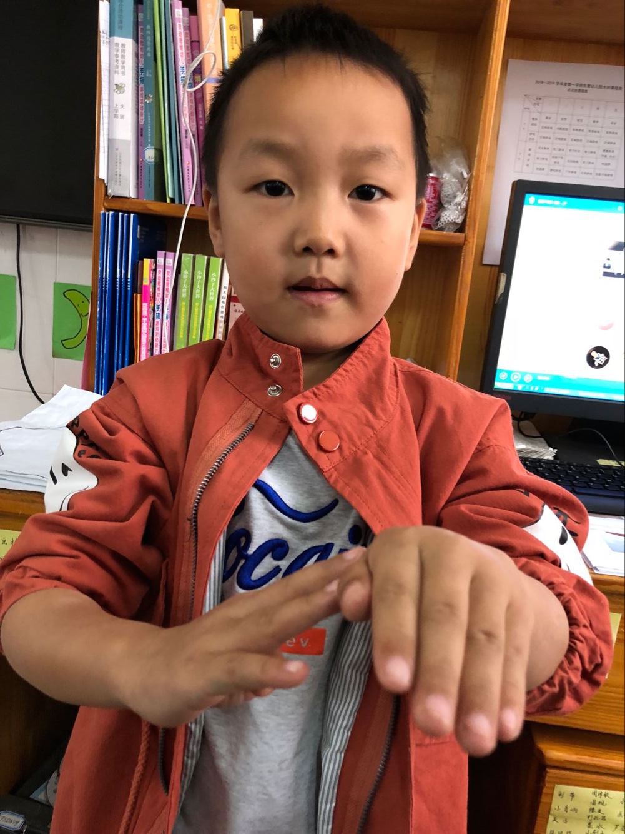

魏城浩：这是一个上下滑滑梯，他们有一个雨棚，下雨就可以玩了。

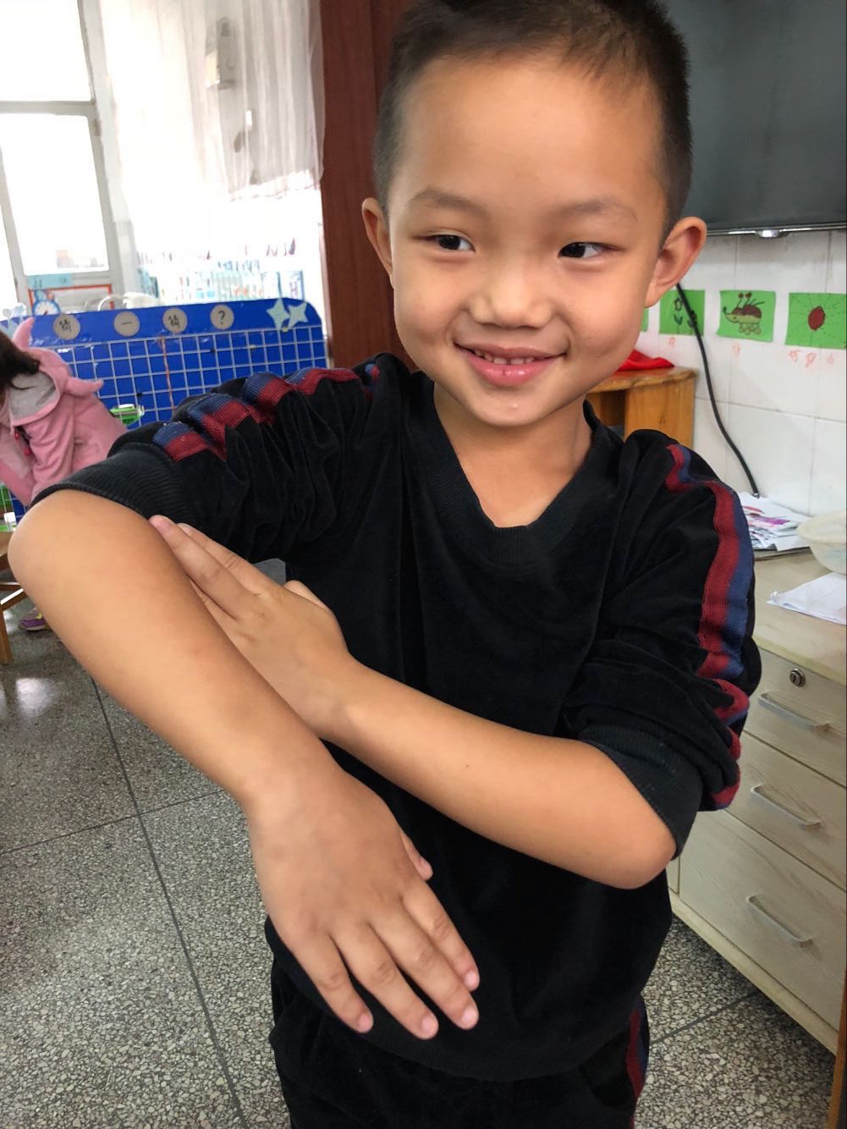

陈佳七：这是一个很高很高的滑滑梯，可以从很高的地方滑下来，滑下来速度很快。

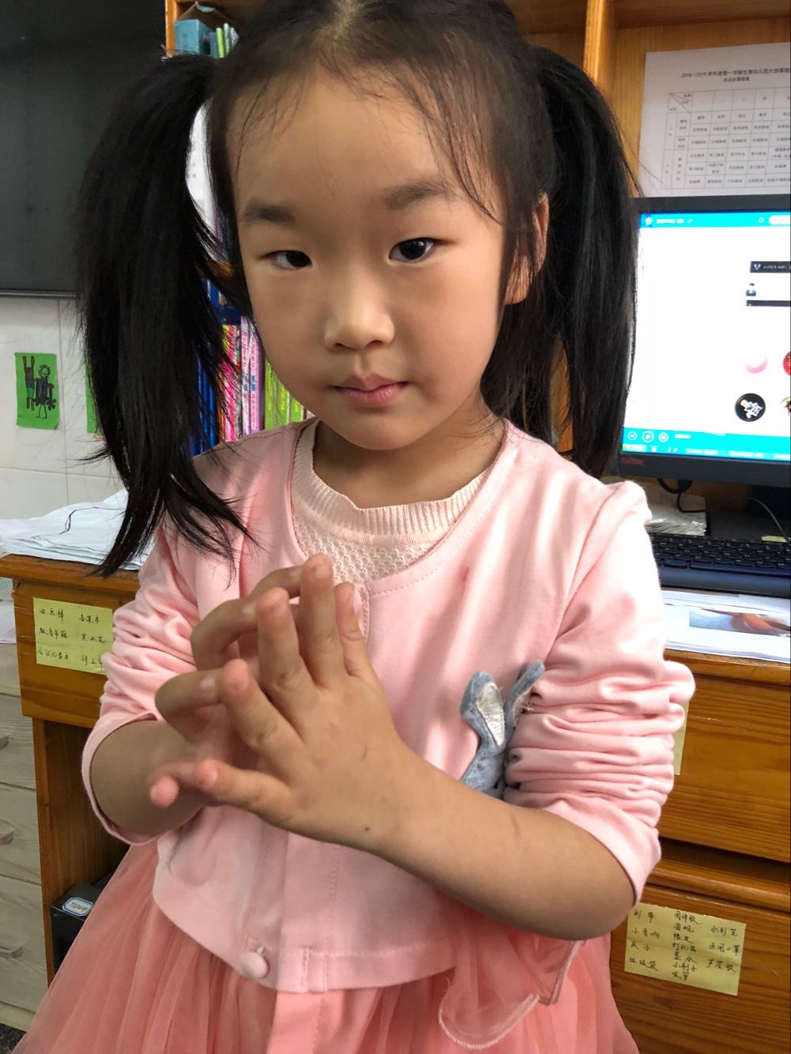

胡碧玲:可以从直直的地方上去，弯的地方下来。两边有空的洞，也可以滑下去。

2. 两人合作的滑滑梯

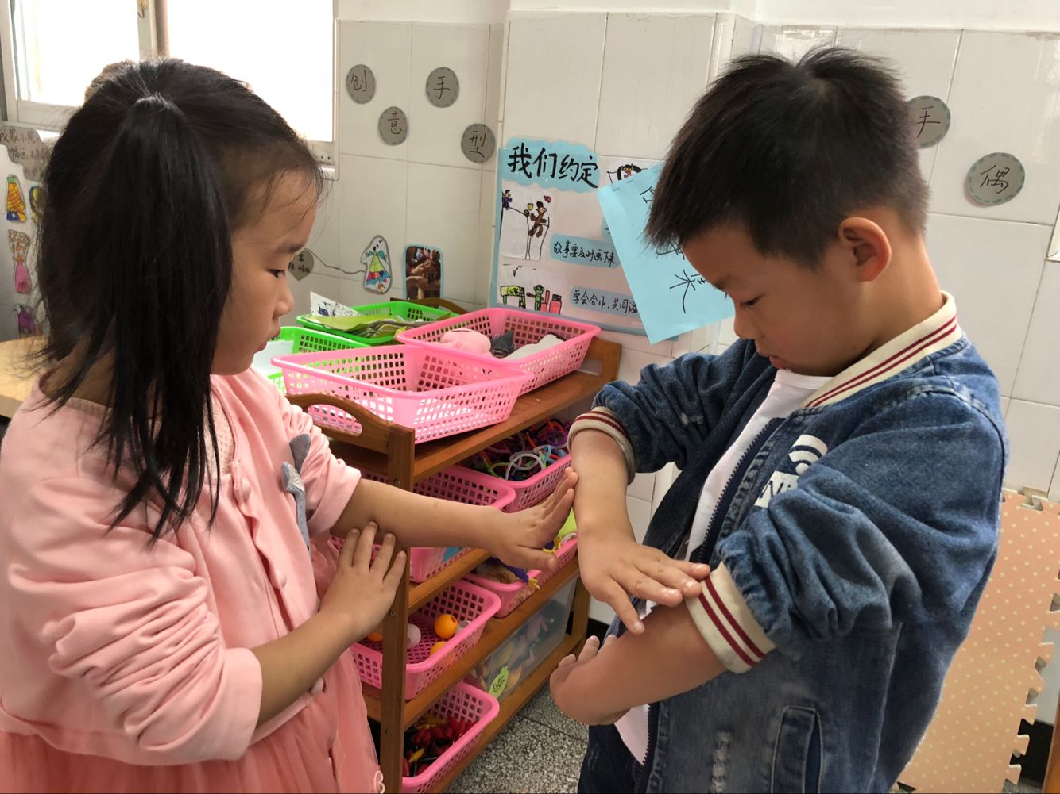

胡碧玲 潘思睿：每个地方都可以滑下来，可以看到很多以前没看过的东西。

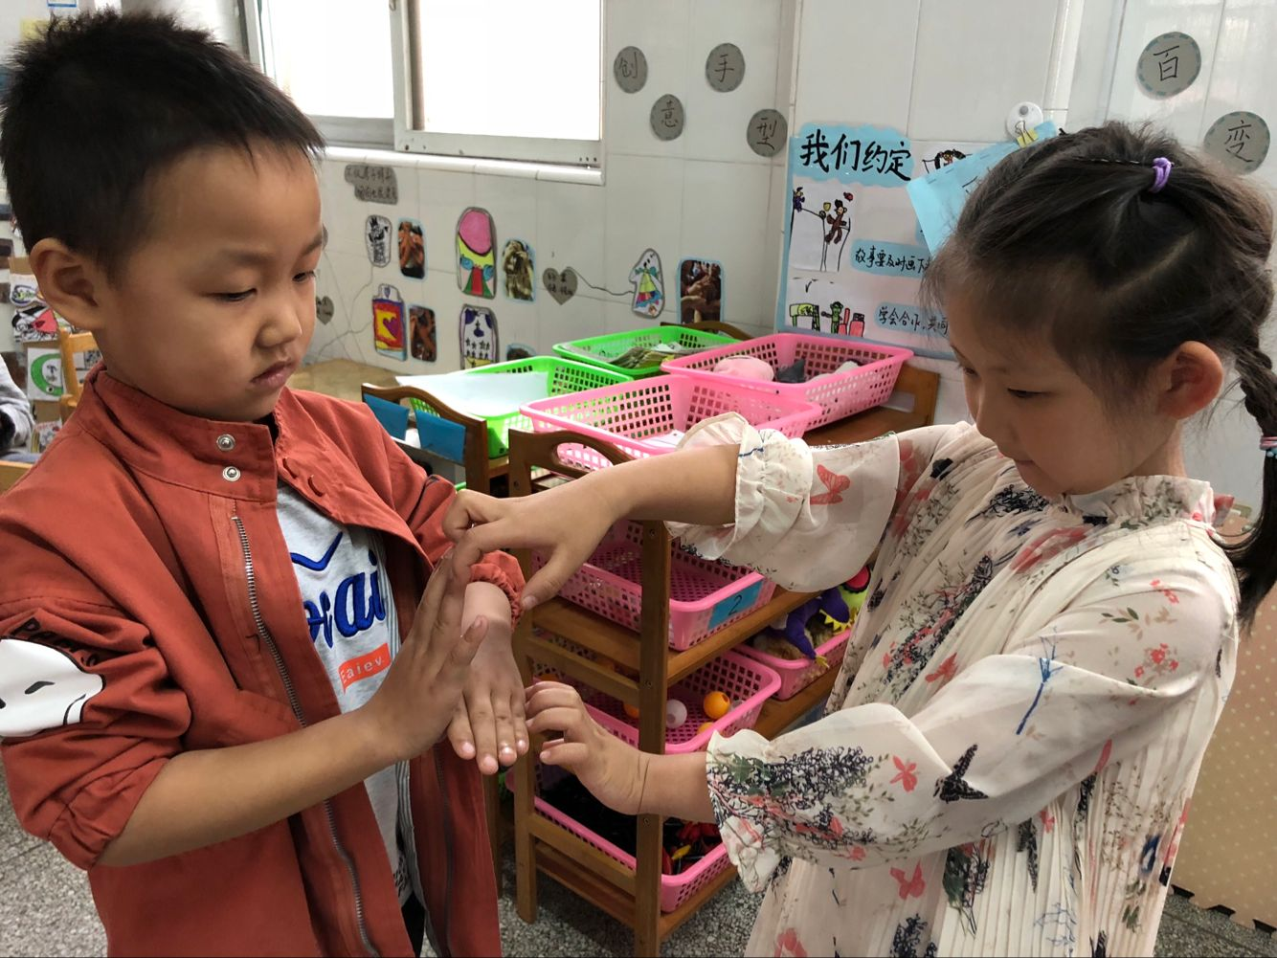

魏城浩 谢钰馨：这个滑滑梯上面有一个房子，这样我们下雨的时候也可以去玩了。弯弯的地方可以爬上去，直直的地方下来。

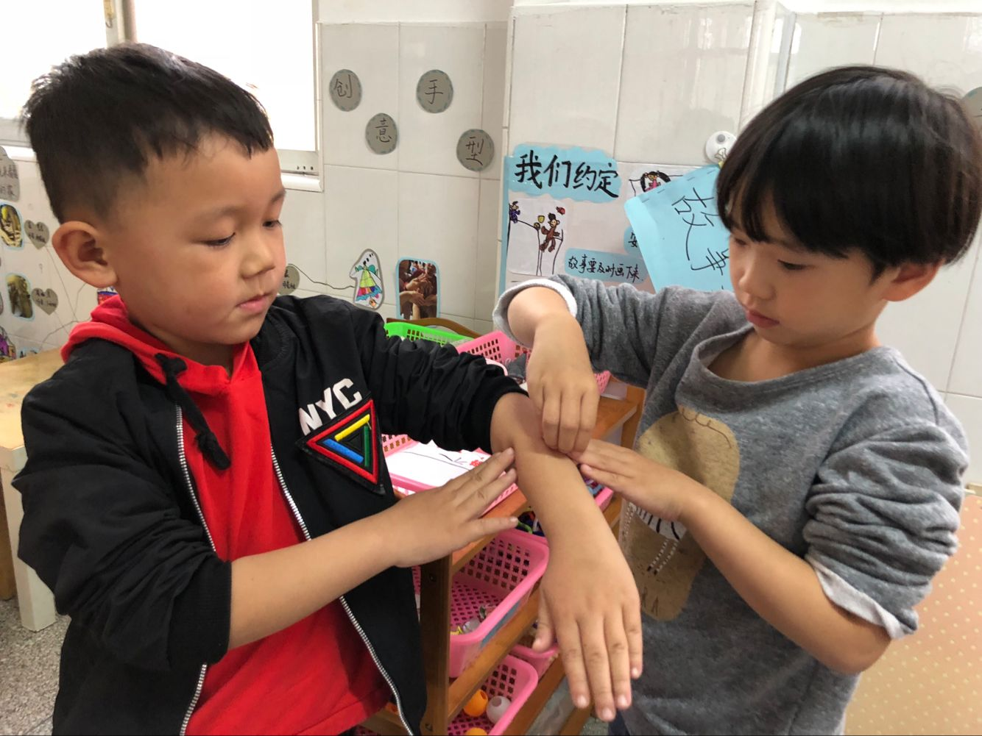

陈传森、王善美:有一个地方可以转圈圈的下来，直直的滑下来特别特别快。

3.小组合作的滑滑梯

每组一个组长，带领着组员们，通过讨论，设计图纸再到实践，每组幼儿都确定了滑滑梯的路径（入口和出口），一个个奇思妙想都通过小手呈现了出来,并给每个滑滑梯命名。

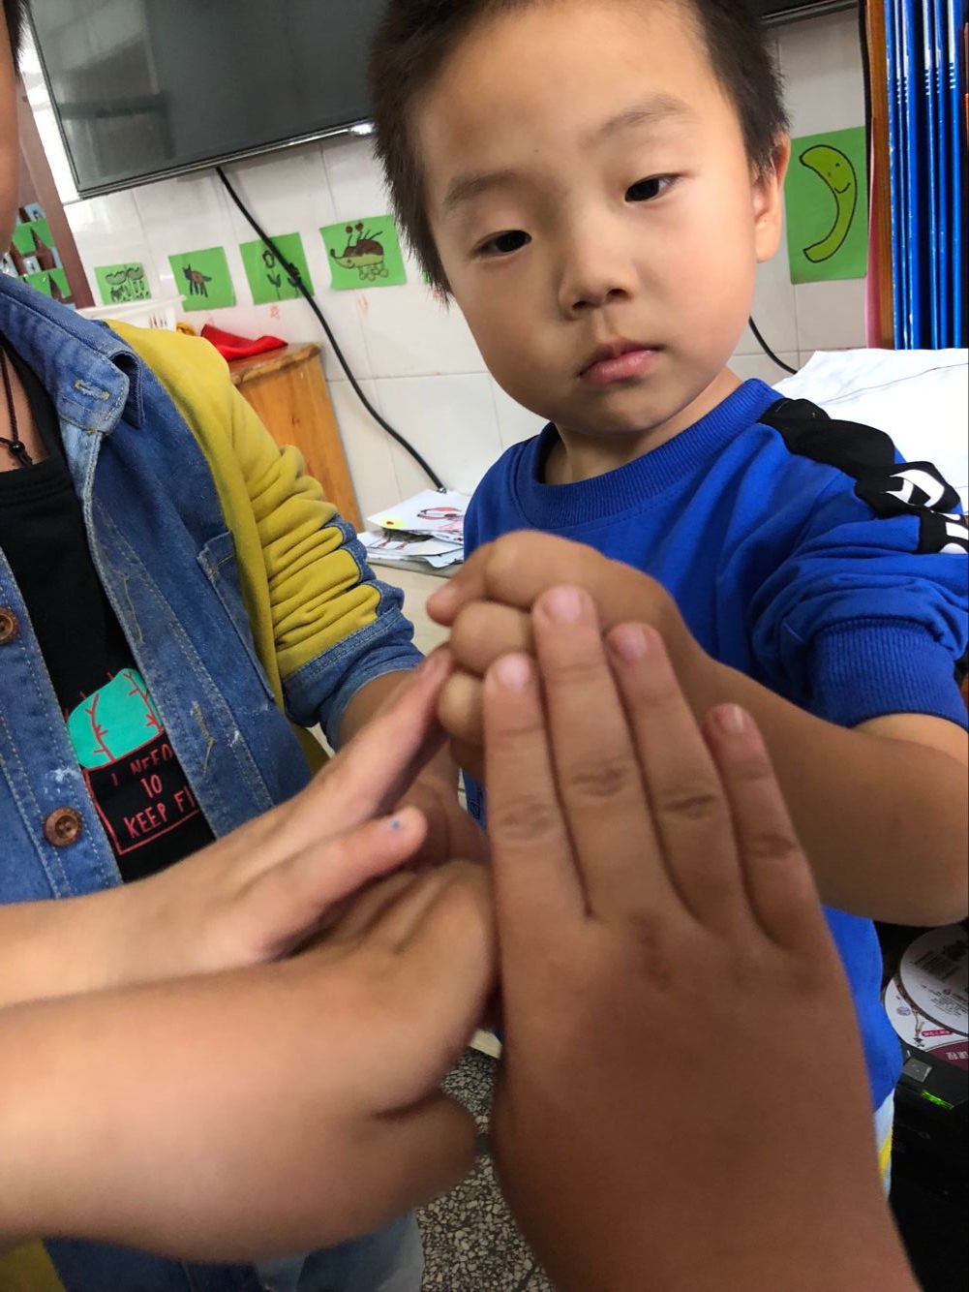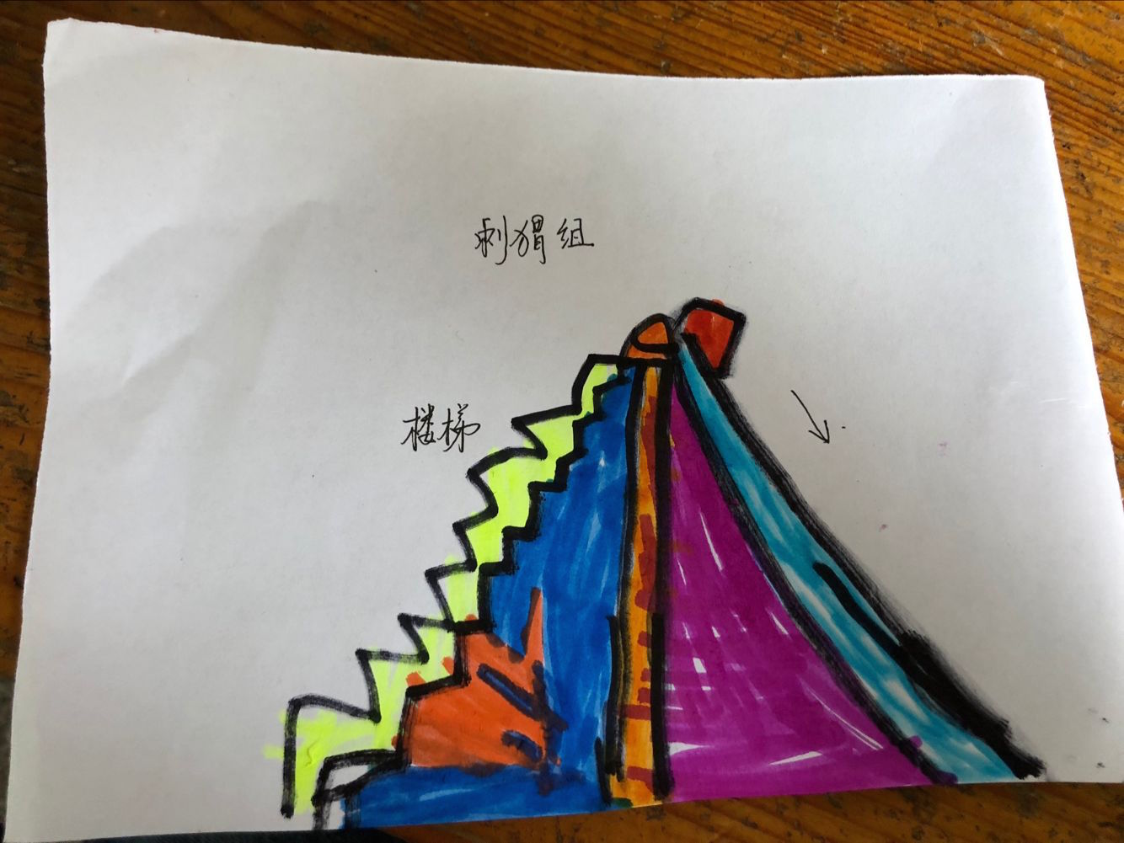

飞飞滑滑梯

我们组的滑滑梯叫飞飞滑滑梯，是一个很高，滑下来很快的滑滑梯，他有一个楼梯让大家上去，爬到最高的地方才可以下来。

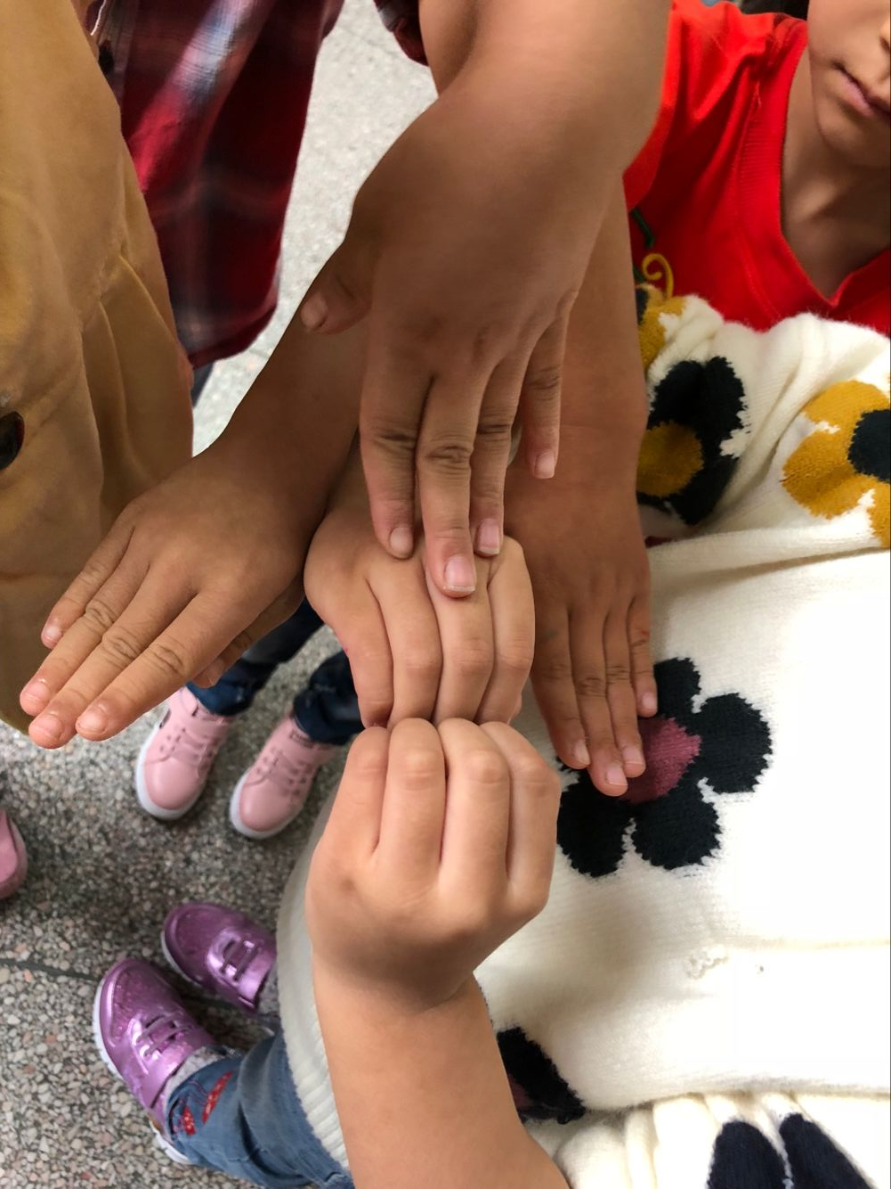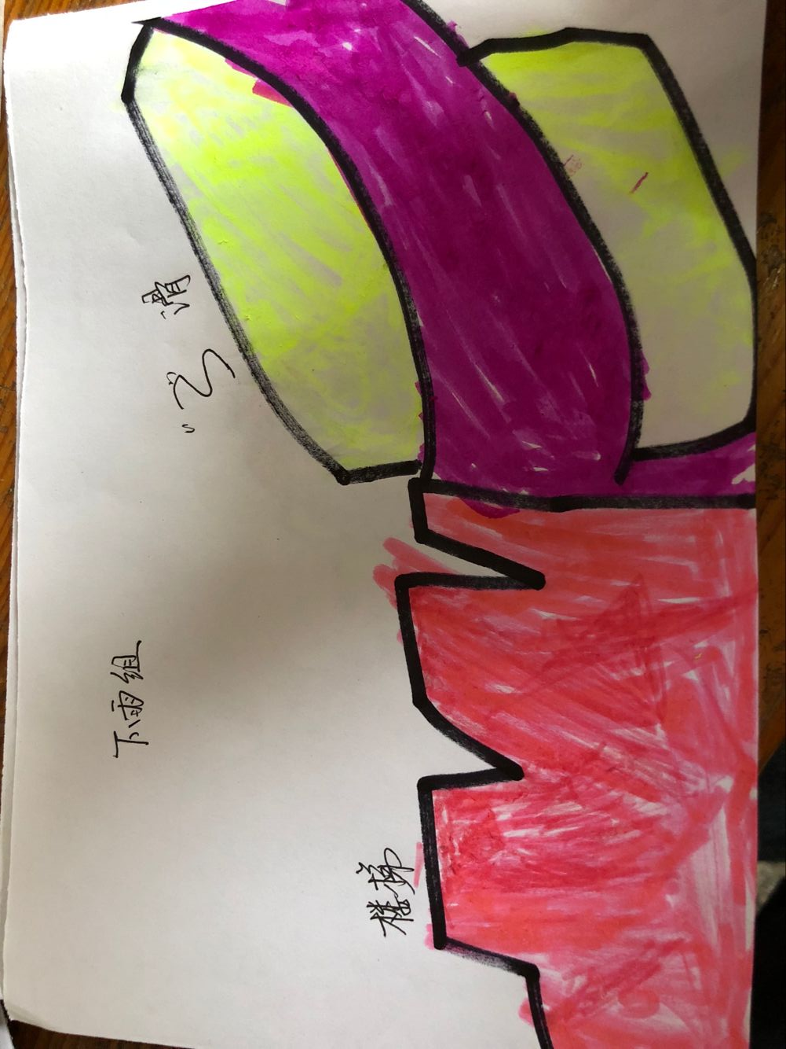

爱心美美滑滑梯

我们的滑滑梯叫做爱心美美滑滑梯，他有一个楼梯，可以爬上去，滑下来的时候是歪歪扭扭的，特别好玩。

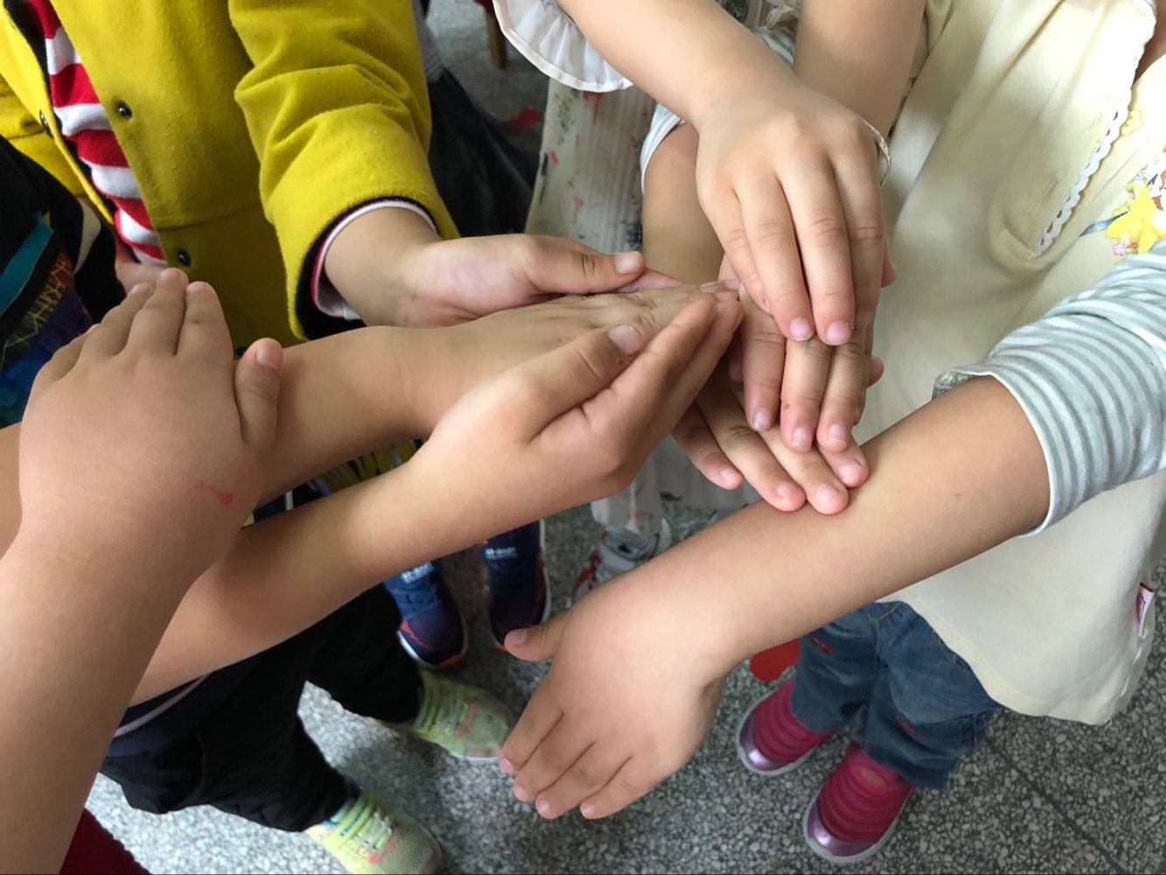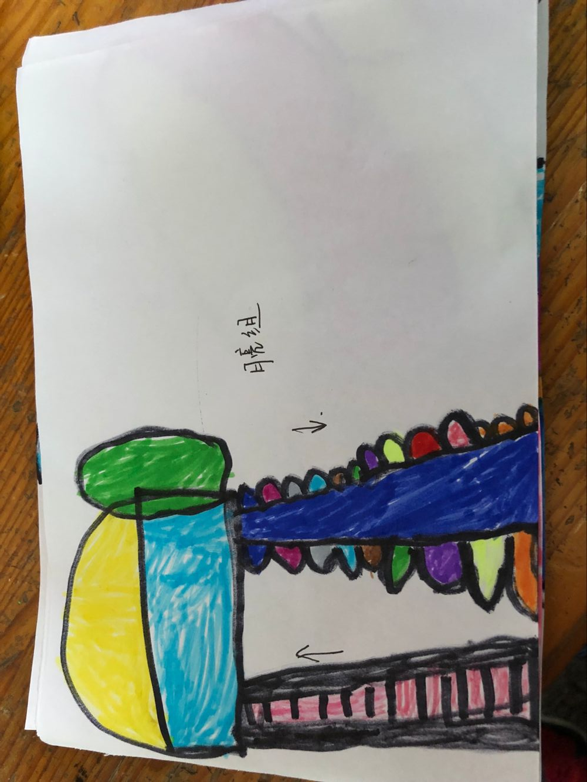

月亮宝宝滑滑梯

我们的滑滑梯叫月亮宝宝，圆圈是保护滑滑梯的，半圆形保护着楼梯，这样下雨就不会害怕了，然后蓝色的地方可以滑下来。

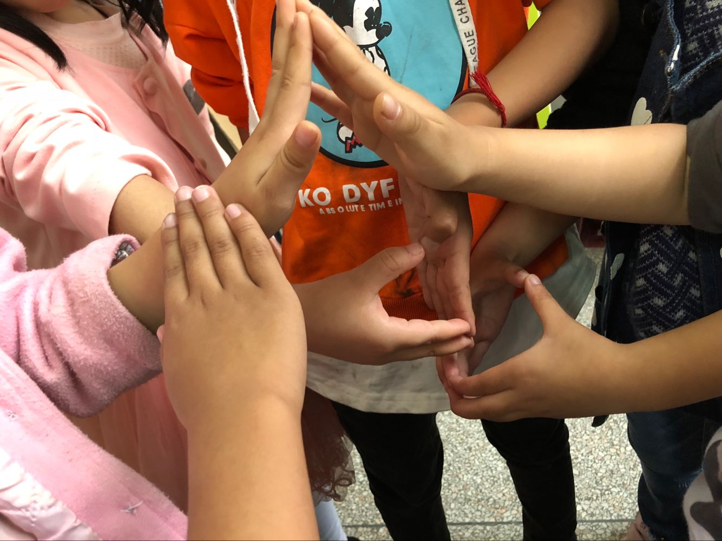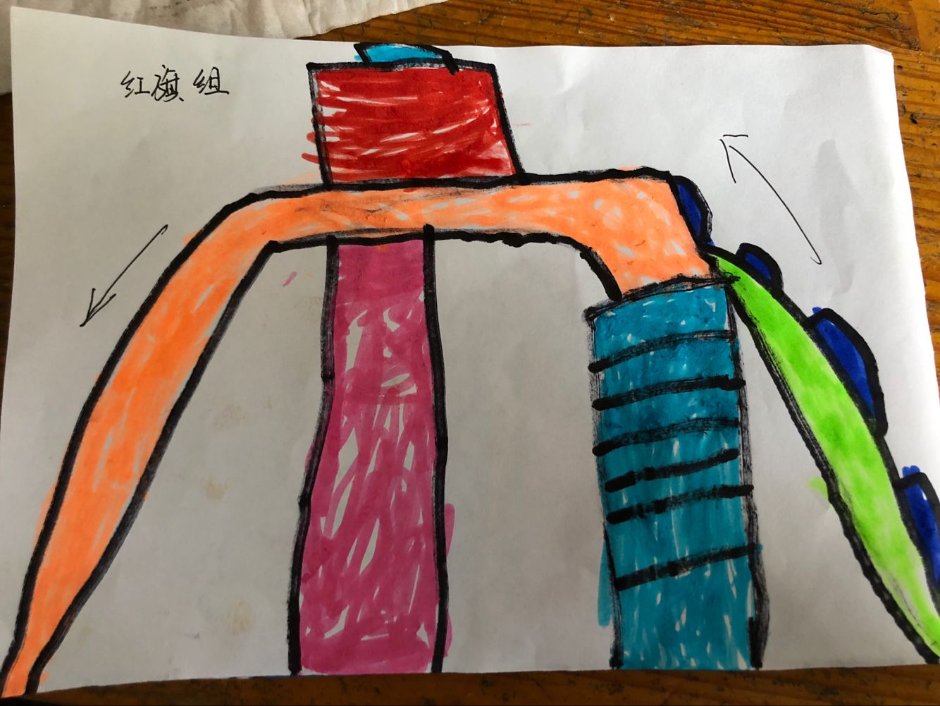

可可滑滑梯

我们组的滑滑梯叫可可滑滑梯，正方形可以保护着滑滑梯，我们从绿色的地方上去，是爬上去的，跟小山一样，然后从粉色，橙色的下来。

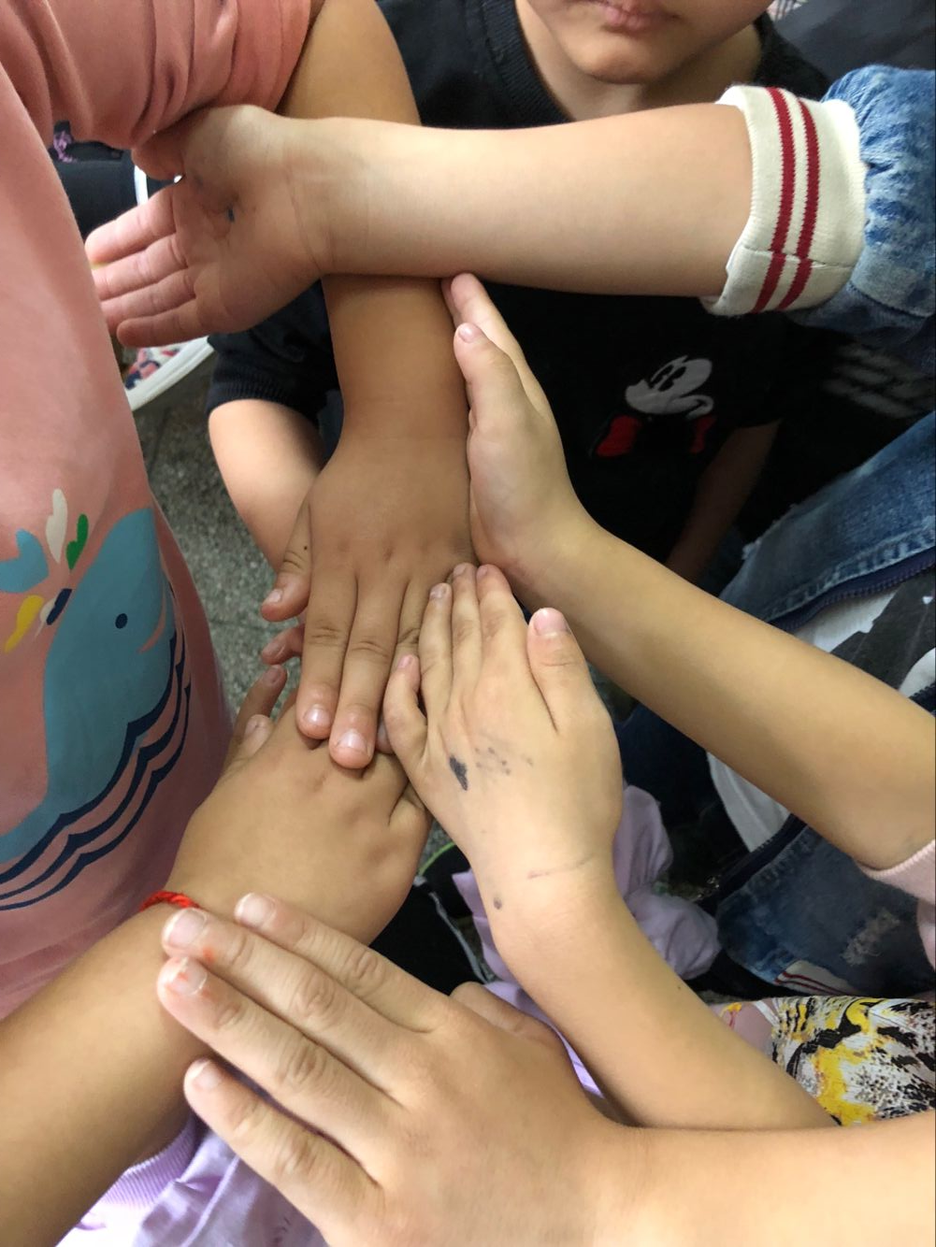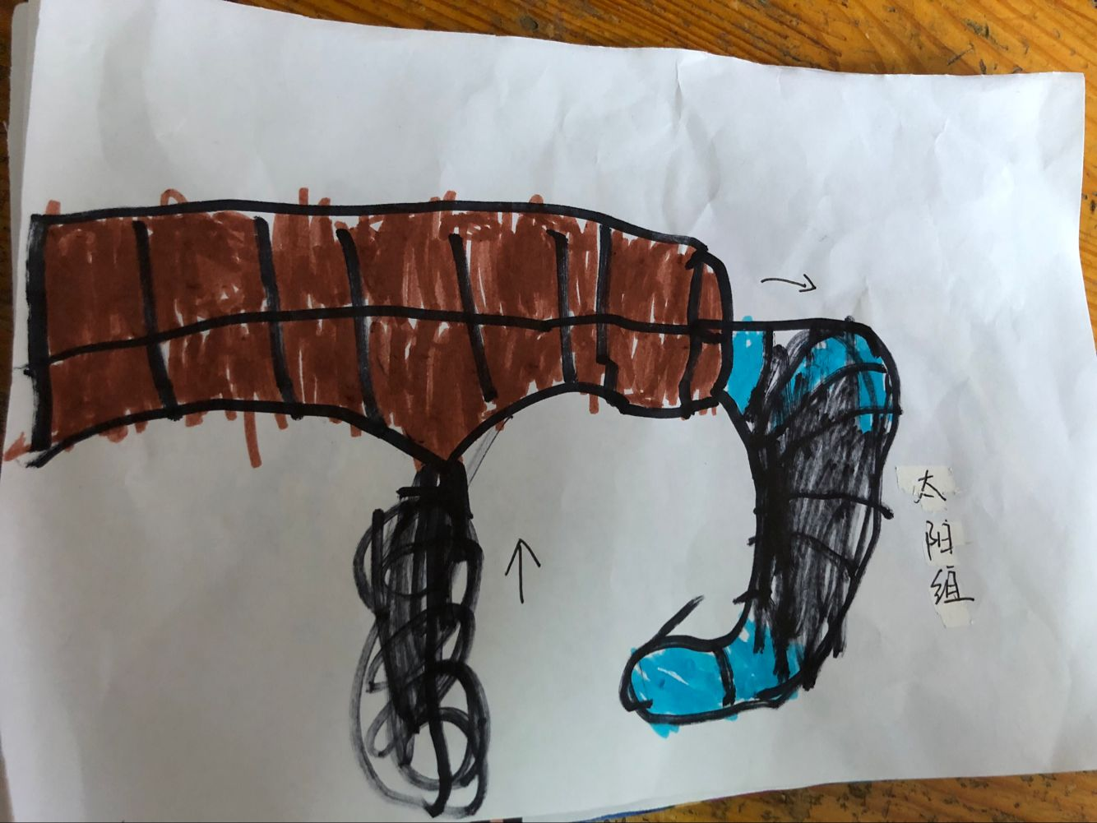

奇妙滑滑梯

我们的滑滑梯叫做奇妙滑滑梯，从蓝色的地方滑下来，可以到不同的世界。

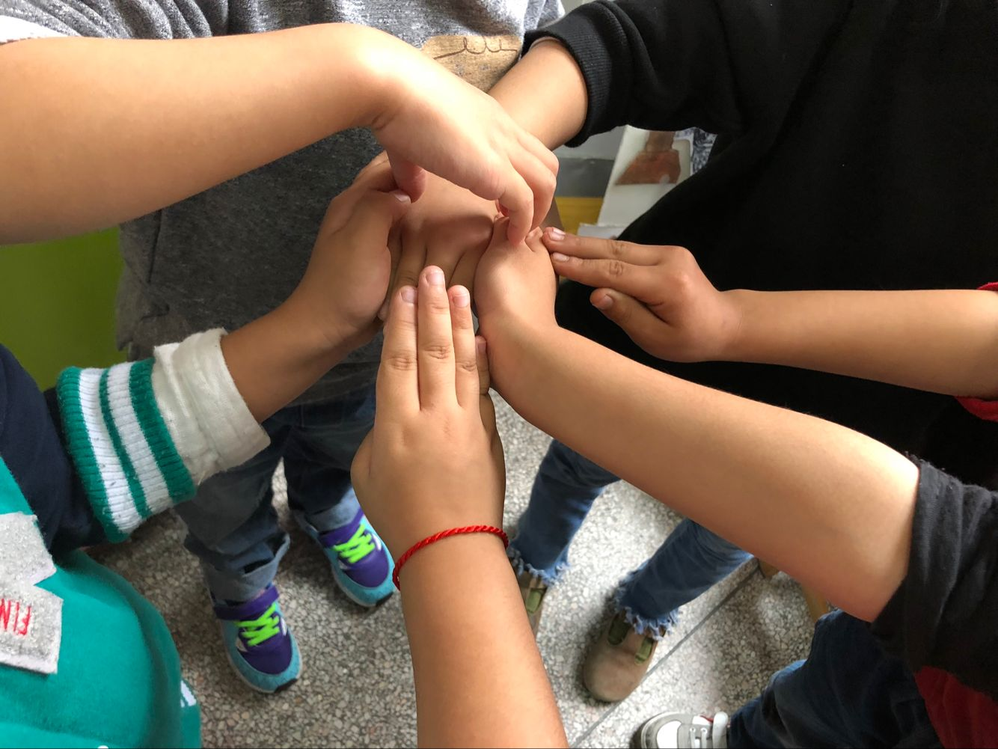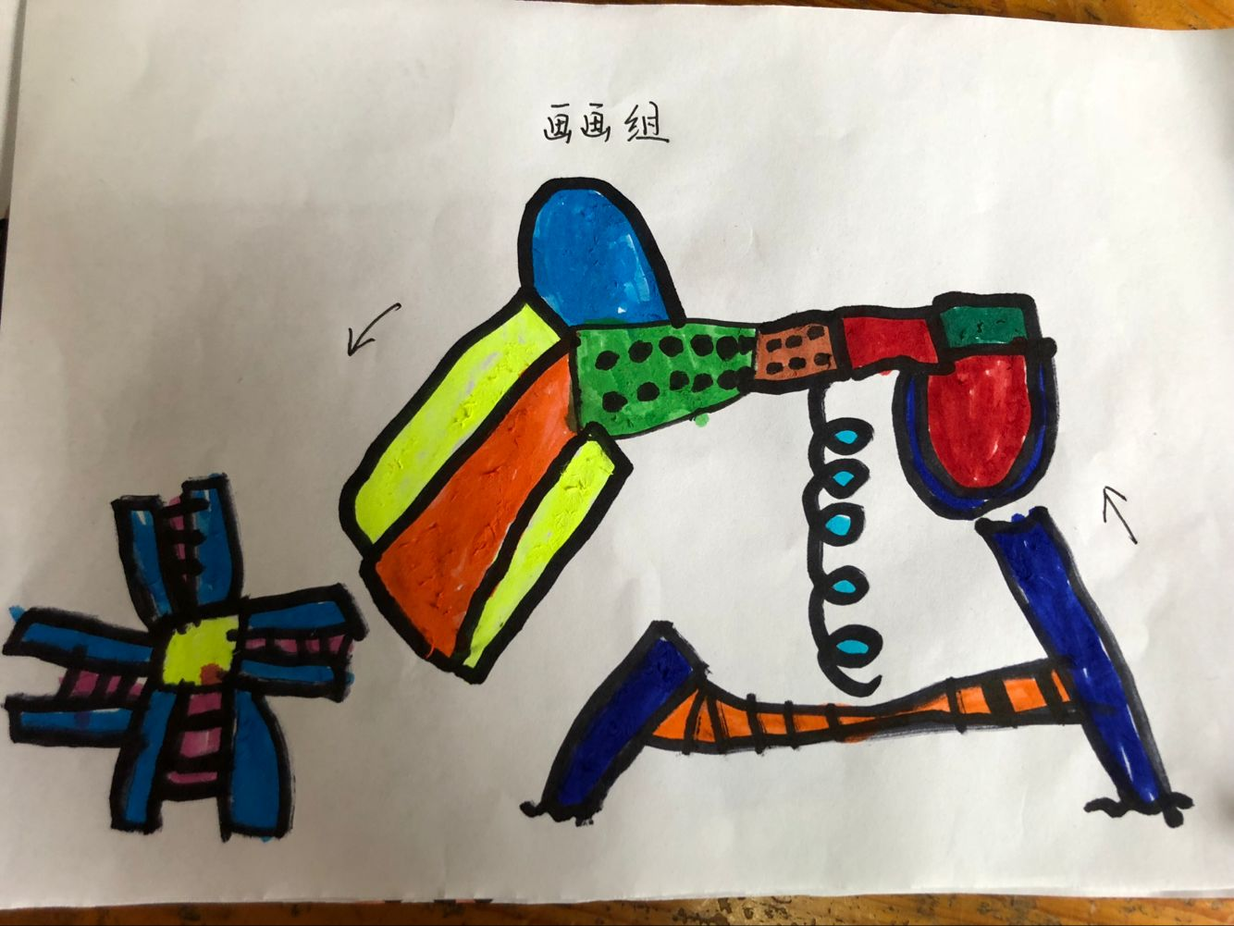

水木千花滑滑梯

我们的滑滑梯叫做水木千花，旁边的蓝色就是小花，一圈一圈的地方可以爬上去。红色的地方就可以滑下来。

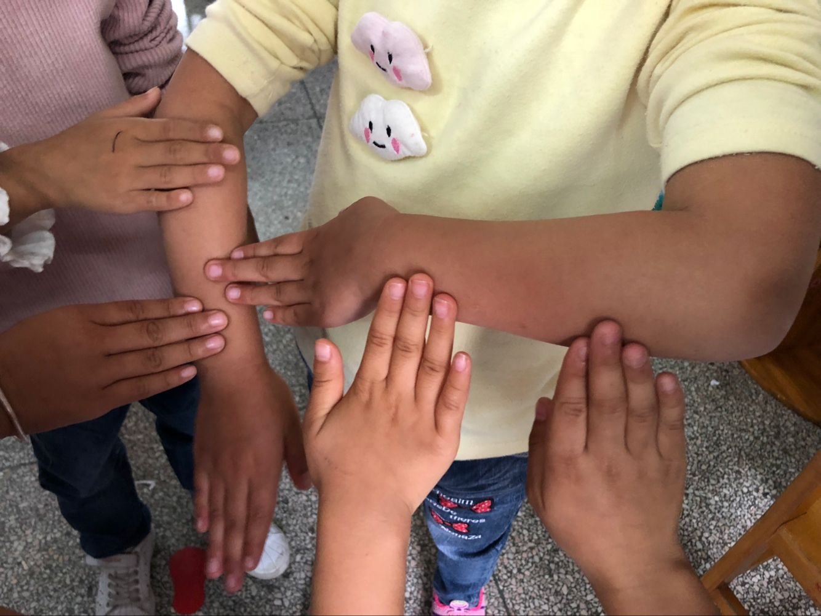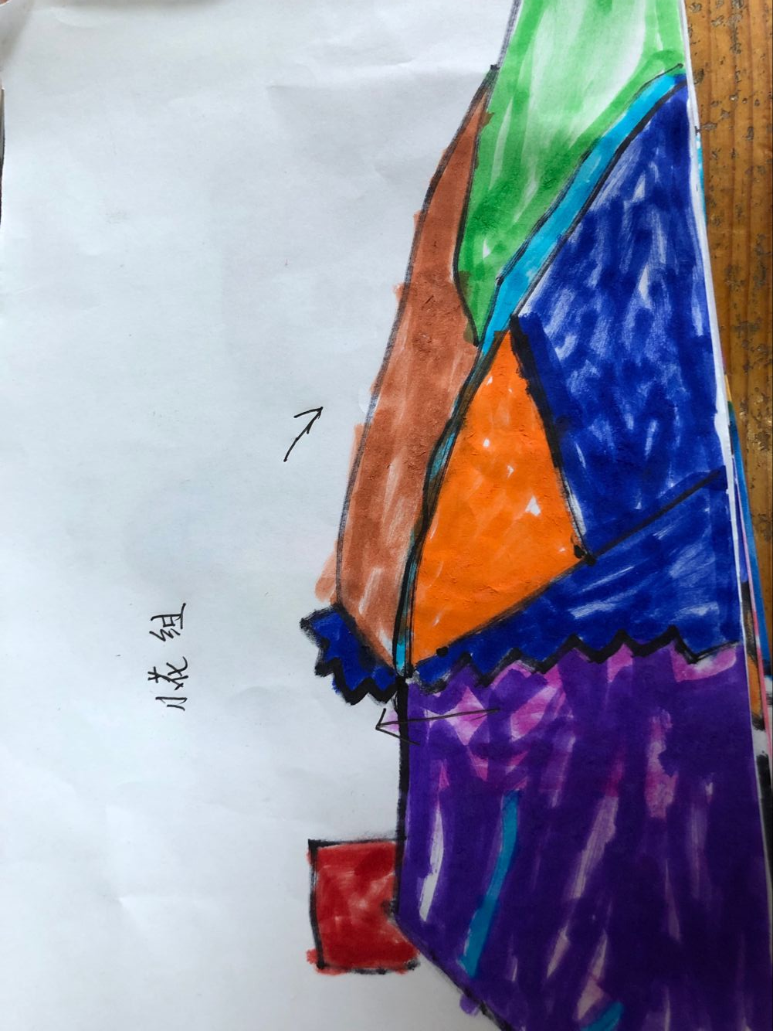

快乐滑滑梯

我们的滑滑梯叫做快乐滑滑梯，红色的是按钮，一按楼梯就收起来了，可以滑下去了。

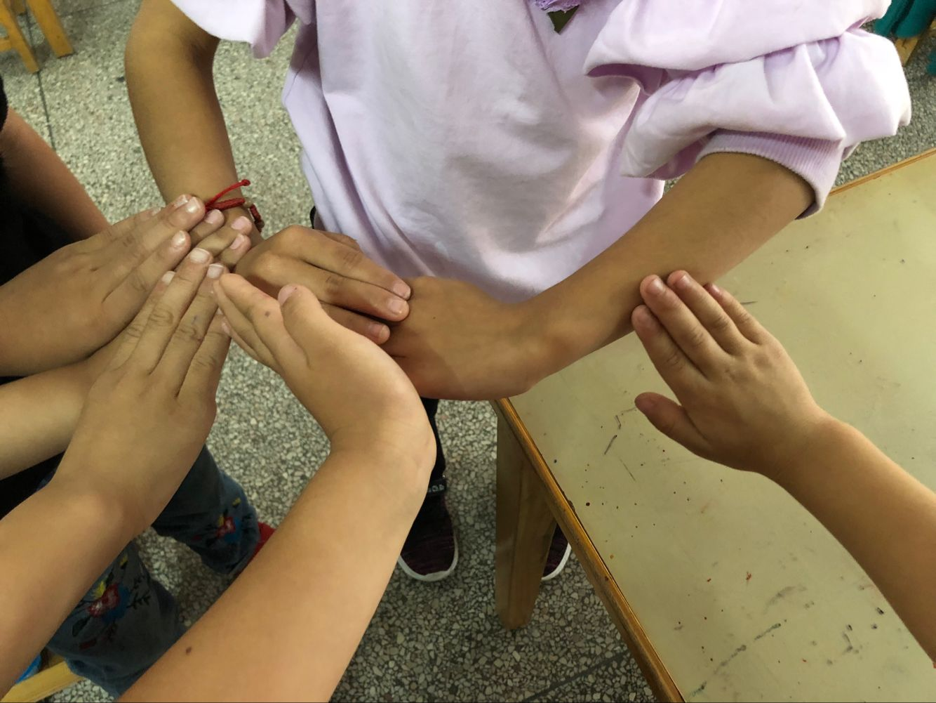 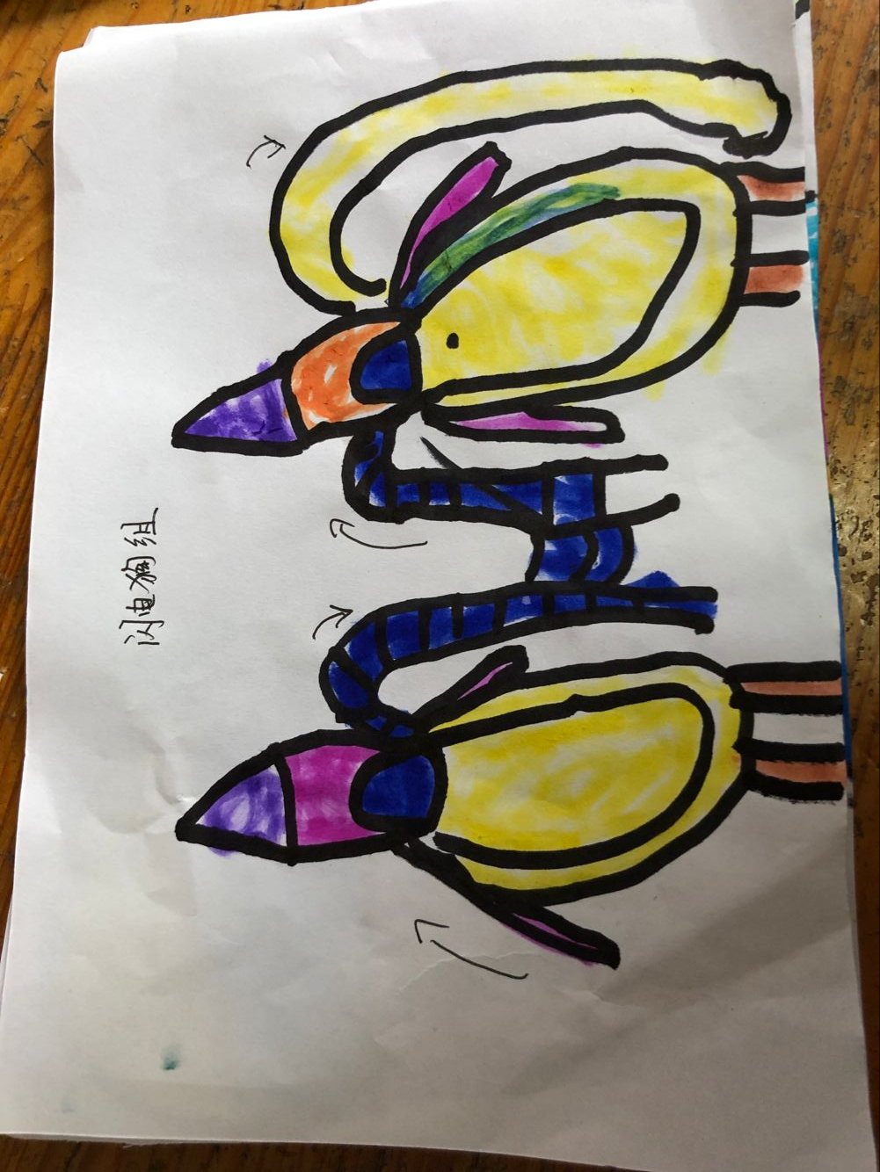

天堡滑滑梯

我们的滑滑梯叫做天堡滑滑梯，他也是歪歪扭扭的滑下来的，就像在里面转圈圈一样。

思考与感悟：

在创编的过程中，发现孩子们的合作创编能力很强，比起单独一个人创编动作，他们更愿意两两合作，甚至小组合作。但是在合作的过程中也会出现一些小问题，比如每个人的双手放在一起的时候，有些人的手会被遮住，有的想表现出来的滑滑梯部分不是很明显。于是，我告诉他们，要懂得取舍，不需要的小手可以藏起来。另外，在图纸上，他们会画一些爱心、小花等图形，有时候因为角度问题，一个人变出来的时候不能很好地组合在一起，于是我建议他们两个人合作完成这个部分。在起名字的时候，也非常有意思。我本以为他们起一些像“大象滑滑梯、小花滑滑梯”之类的名字，但是事实完全相反，他们会起一些我们成人都没听说过的名字，比如“天堡”、“水木千衣”等，后来一问才得知，这些名字都是来自他们看过的动画片。

经过这次活动，孩子们的创编能力和合作能力都得到了很大地提高。在互相合作，相互帮助中，他们的情感也得到了巩固，关系变得更加紧密。而要想真正了解他们，真正走进他们的世界，多与他们沟通交流，才能增进彼此的情感。